

**UNIDAD ACADÉMICA**

**PROFESIONAL TIANGUISTENCO**

**MC. José Rafael Cruz Reyes**

**Cartilla militar**

**Alumno:**

Karen Shanet González Aguilar

Gonzalo Cortes García

Índice

Análisis preliminar de los sistemas de operación de la organización 3

La cartilla militar: 3

Problemática: 3

Propuesta de solución 3

Diagnóstico de la situación de los sistemas de operación de la organización 4

Delimitación: 4

Justificación: 4

Objetivo general 4

Objetivos específicos 4

Identificación de los problemas a resolver con sistemas de información 5

Diagrama de casos de uso 5

Análisis de factibilidad de productos comerciales contra desarrollos a la medida como estrategias de solución del problema 13

Propuestas de sistemas de información computacional que solucionen la problemática detectada en la organización 16

Propuesta de solución: 16

# Análisis preliminar de los sistemas de operación de la organización

Sistema: Cartilla militar

La cartilla militar: es un trámite muy importante para los ciudadanos, para este proceso se solicita cierta documentación a los varones, se lleva a cabo en la zona militar a la que correspondan, se les solicita acto de presencia en un día en específico, todo esto con la finalidad de entregar sus documentos y ser capturados por el personal autorizado.

Documentación solicitada:

Acta de nacimiento. (copia certificada y reciente)

Comprobante de domicilio. (no se acepta el recibo de la luz)

Constancia de estudios. (actualizada)

Todo en original y dos copias

4 fotografías tamaño cartilla

Problemática: La cartilla militar cuenta con ciertos campos pre- establecidos , este documento se es entregado a cada persona que la allá solicitado, ocasionalmente durante este proceso que se lleva acabo, no se logra finalizar de forma satisfactoria, perdida de datos durante su captura.

Propuesta de solución: La solución de esta problemática se basa en crear un software de escritorio para ser eficientes en la captura de la información, gestión de tiempo, agilizar el proceso de captura, además de tener un mejor control, el sistema permitirá el registro de los administradores autorizados para la captura de datos, editar y/o eliminar, se generará un apartado para el postulante que le permitirá visualizar sus datos.

# Diagnóstico de la situación de los sistemas de operación de la organización

## Delimitación:

El error de captura es muy común ya que es un error humano, ya que la captura se hace de forma manual esto genera una perdida de datos, el mejoramiento de este proceso se verá reflejado cuando la mayor parte de los campos de captura sea basada en una lista desplegable.

## Justificación:

Este proyecto se eligió con la finalidad de resolver, agilizar procesos y optimizar el tiempo de captura de datos, al notar la perdida de datos, estas son las características a resaltar para una mejora continua. Se tomo como base el análisis de los procesos que llevan para reclutar la información.

## Objetivo general

Nuestro objetivo como equipo es la creación de un software de escritorio, que permita brindar seguridad a la información tanto como del personal como la de los solicitantes, elaborar una base de datos que permita la gestión de información que se captura en la cartilla militar, desarrollar un sistema que facilite llevar el control de la captura, búsqueda y eliminación de datos.

## Objetivos específicos

El presente proyecto se crea con la finalidad de elaborar un sistema funcional sobre una cartilla militar, la cual debe permitir:

* Captura de datos
* Almacenar datos personales
* Registro de administrativos
* Búsqueda de registro por medio de un ID
* Eliminar datos
* Permitir visualizar datos al usuario

# Identificación de los problemas a resolver con sistemas de información

## Diagrama de casos de uso

|  |  |  |  |  |  |  |  |  |  |
| --- | --- | --- | --- | --- | --- | --- | --- | --- | --- |
| Usuario y Contraseña | | | | | | | | | |
| Nombre del proyecto: Cartilla militar | | | | | Fecha: 19/10/22 | | | | |
| Cargo: Capturista de datos | | | | | | | | | |
| Analista responsable: | | | | | Requerimiento Núm. 1 | | | | |
|  | | | | | | | | | |
| Prioridad (x) | Alta | x | Mediana | | |  | Baja |  | |
| Tipo de requerimiento | | Funcional | | x | No funcional | | | |  |
| Requerimiento: El sistema permite el ingreso con ayuda de un nombre de usuario y contraseña. | | | | | | | | | |
| Descripción: El sistema permite al usuario ingresar a la plataforma haciendo uso de un nombre de usuario y contraseña | | | | | | | | | |
| Observaciones y restricciones del funcionamiento: El usuario debe ser registrado previamente por el administrador. | | | | | | | | | |
|  | | | | | | | | | |

|  |  |  |  |  |  |  |  |  |  |
| --- | --- | --- | --- | --- | --- | --- | --- | --- | --- |
| Registro de datos | | | | | | | | | |
| Nombre del proyecto: Cartilla militar | | | | | Fecha: 19/10/22 | | | | |
| Cargo: Capturista de datos | | | | | | | | | |
| Analista responsable: | | | | | Requerimiento Núm. 2 | | | | |
|  | | | | | | | | | |
| Prioridad (x) | Alta | x | Mediana | | |  | Baja |  | |
| Tipo de requerimiento | | Funcional | | x | No funcional | | | |  |
| Requerimiento: El sistema permite al usuario el registro de los datos de los aspirantes a la cartilla militar, y los remisos | | | | | | | | | |
| Descripción: El sistema permitirá al usuario registrar los datos de cada aspirante y remiso. | | | | | | | | | |
| Observaciones y restricciones del funcionamiento: Los datos deberán ser capturados por el usuario encargado. Los datos deberán de ser legítimos de cada aspirante y/o remiso. | | | | | | | | | |
|  | | | | | | | | | |

|  |  |  |  |  |  |  |  |  |  |
| --- | --- | --- | --- | --- | --- | --- | --- | --- | --- |
| Búsqueda de los datos | | | | | | | | | |
| Nombre del proyecto: Cartilla militar | | | | | Fecha: 19/10/22 | | | | |
| Cargo: Capturista de datos | | | | | | | | | |
| Analista responsable: | | | | | Requerimiento Núm. 3 | | | | |
|  | | | | | | | | | |
| Prioridad (x) | Alta | x | Mediana | | |  | Baja |  | |
| Tipo de requerimiento | | Funcional | | x | No funcional | | | |  |
| Requerimiento: El sistema permite al usuario la búsqueda de los aspirantes y/o remisos registrados en la plataforma. | | | | | | | | | |
| Descripción: El sistema permitirá al usuario realizar la búsqueda de los aspirantes y/o remisos por medio de su apellido, municipio, o matricula. | | | | | | | | | |
| Observaciones y restricciones del funcionamiento: Para poder realizar la búsqueda el aspirante y/o remiso deberá estar registrado de manera previa en la plataforma. | | | | | | | | | |
|  | | | | | | | | | |

|  |  |  |  |  |  |  |  |  |  |
| --- | --- | --- | --- | --- | --- | --- | --- | --- | --- |
| Actualización de datos | | | | | | | | | |
| Nombre del proyecto: Cartilla militar | | | | | Fecha: 19/10/22 | | | | |
| Cargo: Capturista de datos | | | | | | | | | |
| Analista responsable: | | | | | Requerimiento Núm. 4 | | | | |
|  | | | | | | | | | |
| Prioridad (x) | Alta | x | Mediana | | |  | Baja |  | |
| Tipo de requerimiento | | Funcional | | x | No funcional | | | |  |
| Requerimiento: El sistema permite al usuario la actualización de los datos de los aspirantes y/o remisos registrados en la plataforma. | | | | | | | | | |
| Descripción: E sistema permitirá al usuario realizar la actualización de los datos de los aspirantes y/o remisos registrados en caso de ser completamente necesario. | | | | | | | | | |
| Observaciones y restricciones del funcionamiento: El aspirante y/o remiso debe estar previamente registrado, además de que este requerimiento se aplicará solamente si algún dato sea incorrecto y/o el aspirante o remiso sea dado de baja. | | | | | | | | | |
|  | | | | | | | | | |

|  |  |  |  |  |  |  |  |  |  |
| --- | --- | --- | --- | --- | --- | --- | --- | --- | --- |
| Programa Intuitivo | | | | | | | | | |
| Nombre del proyecto: Cartilla militar | | | | | Fecha: 19/10/22 | | | | |
| Cargo: Capturista de datos | | | | | | | | | |
| Analista responsable: | | | | | Requerimiento Núm. 5 | | | | |
|  | | | | | | | | | |
| Prioridad (x) | Alta | x | Mediana | | |  | Baja |  | |
| Tipo de requerimiento | | Funcional | | x | No funcional | | | |  |
| Requerimiento: El sistema deberá ser intuitivo en su uso para el usuario. | | | | | | | | | |
| Descripción: El sistema deberá ser intuitivo para el uso del usuario, contando con mensajes de ayuda. | | | | | | | | | |
| Observaciones y restricciones del funcionamiento: El usuario deberá tener el mínimo conocimiento en el uso de las Tics | | | | | | | | | |
|  | | | | | | | | | |

|  |  |  |  |  |  |  |  |  |  |
| --- | --- | --- | --- | --- | --- | --- | --- | --- | --- |
| Ingreso exclusivo a los usuarios | | | | | | | | | |
| Nombre del proyecto: Cartilla militar | | | | | Fecha: 19/10/22 | | | | |
| Cargo: Capturista de datos | | | | | | | | | |
| Analista responsable: | | | | | Requerimiento Núm. 6 | | | | |
|  | | | | | | | | | |
| Prioridad (x) | Alta | x | Mediana | | |  | Baja |  | |
| Tipo de requerimiento | | Funcional | | x | No funcional | | | |  |
| Requerimiento: El sistema permite el ingreso solamente a los usuarios dados de alta. | | | | | | | | | |
| Descripción: El sistema permitirá el ingreso a los usuarios, los cuales están dados de alta previamente por el administrador. | | | | | | | | | |
| Observaciones y restricciones del funcionamiento: Solo el administrador permitirá el ingreso a los usuarios que dé de alta previamente. | | | | | | | | | |
|  | | | | | | | | | |

|  |  |  |  |  |  |  |  |  |  |
| --- | --- | --- | --- | --- | --- | --- | --- | --- | --- |
| Muestra de datos | | | | | | | | | |
| Nombre del proyecto: Cartilla militar | | | | | Fecha: 19/10/22 | | | | |
| Cargo: Capturista de datos | | | | | | | | | |
| Analista responsable: | | | | | Requerimiento Núm. 7 | | | | |
|  | | | | | | | | | |
| Prioridad (x) | Alta | x | Mediana | | |  | Baja |  | |
| Tipo de requerimiento | | Funcional | | x | No funcional | | | |  |
| Requerimiento: El sistema deberá de mostrar por medio de tablas a los aspirantes y remisos, de manera separada. | | | | | | | | | |
| Descripción: El sistema deberá de mostrar una tabla exclusiva de remisos y otra de aspirantes. | | | | | | | | | |
| Observaciones y restricciones del funcionamiento: Tanto los remisos como los aspirantes estarán ordenados de manera alfabética. | | | | | | | | | |
|  | | | | | | | | | |

|  |  |  |  |  |  |  |  |  |  |
| --- | --- | --- | --- | --- | --- | --- | --- | --- | --- |
| Proporciona el color a su bola | | | | | | | | | |
| Nombre del proyecto: Cartilla militar | | | | | Fecha: 19/10/22 | | | | |
| Cargo: Capturista de datos | | | | | | | | | |
| Analista responsable: | | | | | Requerimiento Núm. 8 | | | | |
|  | | | | | | | | | |
| Prioridad (x) | Alta |  | Mediana | | | x | Baja |  | |
| Tipo de requerimiento | | Funcional | | x | No funcional | | | |  |
| Requerimiento: El sistema permite al usuario el situar a los aspirantes el color de su bola (blanca o negra). | | | | | | | | | |
| Descripción: El sistema deberá permitir al usuario colocar el tipo de bola correspondiente a los aspirantes. | | | | | | | | | |
| Observaciones y restricciones del funcionamiento: En el caso de los remisos, se eles colocara automáticamente la bola blanca. | | | | | | | | | |
|  | | | | | | | | | |

|  |  |  |  |  |  |  |  |  |  |
| --- | --- | --- | --- | --- | --- | --- | --- | --- | --- |
| Error de captura de datos | | | | | | | | | |
| Nombre del proyecto: Cartilla militar | | | | | Fecha: 19/10/22 | | | | |
| Cargo: Capturista de datos | | | | | | | | | |
| Analista responsable: | | | | | Requerimiento Núm. 9 | | | | |
|  | | | | | | | | | |
| Prioridad (x) | Alta |  | Mediana | | | x | Baja |  | |
| Tipo de requerimiento | | Funcional | | x | No funcional | | | |  |
| Requerimiento: El sistema deberá de notificar al usuario los errores en el momento de la captura de los datos en la plataforma (nombre de usuario, contraseña, nombre del aspirante, cantidad de dígitos en el curp, etc.) | | | | | | | | | |
| Descripción: El sistema notificara con un mensaje de error en caso de que se realice un desacierto en la captura de datos, por parte del usuario | | | | | | | | | |
| Observaciones y restricciones del funcionamiento: Los mensajes de error se mostrarán al usuario al momento de que se cometa alguna equivocación. | | | | | | | | | |
|  | | | | | | | | | |

|  |  |  |  |  |  |  |  |  |  |
| --- | --- | --- | --- | --- | --- | --- | --- | --- | --- |
| Registro de usuarios | | | | | | | | | |
| Nombre del proyecto: Cartilla militar | | | | | Fecha: 19/10/22 | | | | |
| Cargo: Administrador | | | | | | | | | |
| Analista responsable: | | | | | Requerimiento Núm. 10 | | | | |
|  | | | | | | | | | |
| Prioridad (x) | Alta | x | Mediana | | |  | Baja |  | |
| Tipo de requerimiento | | Funcional | | x | No funcional | | | |  |
| Requerimiento: El sistema permite al administrador la actualización y registro de los datos de los usuarios encargados de la captura de datos de los aspirantes y/o remisos. | | | | | | | | | |
| Descripción: El sistema solo le permitirá la actualización de los datos de los usuarios al administrador; y en caso de deceso por parte de algún usuario dado de alta, el sistema permitirá al administrador anular los datos de este. | | | | | | | | | |
| Observaciones y restricciones del funcionamiento: Solo en caso de deceso por parte de algún usuario este será anulado por parte del administrador. | | | | | | | | | |
|  | | | | | | | | | |

|  |  |  |  |  |  |  |  |  |  |
| --- | --- | --- | --- | --- | --- | --- | --- | --- | --- |
| Patrón de colores | | | | | | | | | |
| Nombre del proyecto: Cartilla militar | | | | | Fecha: 19/10/22 | | | | |
| Cargo: Capturista de datos | | | | | | | | | |
| Analista responsable: | | | | | Requerimiento Núm. 11 | | | | |
|  | | | | | | | | | |
| Prioridad (x) | Alta |  | Mediana | | | x | Baja |  | |
| Tipo de requerimiento | | Funcional | |  | No funcional | | | | x |
| Requerimiento: El sistema deberá contener un patrón de colores agradable a la vista del usuario. | | | | | | | | | |
| Descripción: La interfaz del sistema deberá tener un patrón de colores agradable a la vista del usuario, para evitar fatiga a la vista. | | | | | | | | | |
| Observaciones y restricciones del funcionamiento: El colocar un patrón de color agradable deberá permitir el uso del sistema de una forma prolongada, evitando la fatiga a la vista | | | | | | | | | |
|  | | | | | | | | | |

|  |  |  |  |  |  |  |  |  |  |
| --- | --- | --- | --- | --- | --- | --- | --- | --- | --- |
| Eficacia del sistema | | | | | | | | | |
| Nombre del proyecto: Cartilla militar | | | | | Fecha: 19/10/22 | | | | |
| Cargo: Capturista de datos | | | | | | | | | |
| Analista responsable: | | | | | Requerimiento Núm. 12 | | | | |
|  | | | | | | | | | |
| Prioridad (x) | Alta |  | Mediana | | | x | Baja |  | |
| Tipo de requerimiento | | Funcional | |  | No funcional | | | | x |
| Requerimiento: Toda funcionalidad del sistema debe responder al usuario en menos de 5 segundos | | | | | | | | | |
| Descripción: El sistema deberá realizar sus funciones de manera eficaz, y no deberá tardar mas de 5 segundos en realizar cada operación. | | | | | | | | | |
| Observaciones y restricciones del funcionamiento: La rapidez del funcionamiento del sistema dependerá de los componentes y sistema operativo de cada computadora. Se recomienda hacer uso de Windows 8, Windows 8.1, Windows 10 y Windows 11. | | | | | | | | | |
|  | | | | | | | | | |

|  |  |  |  |  |  |  |  |  |  |
| --- | --- | --- | --- | --- | --- | --- | --- | --- | --- |
| Respaldo de datos | | | | | | | | | |
| Nombre del proyecto: Cartilla militar | | | | | Fecha: 19/10/22 | | | | |
| Cargo: Capturista de datos | | | | | | | | | |
| Analista responsable: | | | | | Requerimiento Núm. 13 | | | | |
|  | | | | | | | | | |
| Prioridad (x) | Alta | x | Mediana | | |  | Baja |  | |
| Tipo de requerimiento | | Funcional | |  | No funcional | | | | x |
| Requerimiento: Todos los sistemas deben respaldarse cada 24 horas. | | | | | | | | | |
| Descripción: El sistema deberá ser respaldado cada 24 horas, para evitar la perdida de los datos | | | | | | | | | |
| Observaciones y restricciones del funcionamiento: Los respaldos deben ser almacenados en una localidad segura ubicada en un edificio distinto al que reside el sistema. | | | | | | | | | |
|  | | | | | | | | | |

|  |  |  |  |  |  |  |  |  |  |
| --- | --- | --- | --- | --- | --- | --- | --- | --- | --- |
| Aprendizaje del sistema | | | | | | | | | |
| Nombre del proyecto: Cartilla militar | | | | | Fecha: 19/10/22 | | | | |
| Cargo: Capturista de datos | | | | | | | | | |
| Analista responsable: | | | | | Requerimiento Núm. 14 | | | | |
|  | | | | | | | | | |
| Prioridad (x) | Alta |  | Mediana | | | x | Baja |  | |
| Tipo de requerimiento | | Funcional | |  | No funcional | | | | x |
| Requerimiento: El tiempo de aprendizaje del sistema por un usuario deberá ser menor a 4 horas. | | | | | | | | | |
| Descripción: El usuario deberá ser capaz de entender el funcionamiento del sistema en menos de 4 horas. | | | | | | | | | |
| Observaciones y restricciones del funcionamiento: El usuario deberá tener conocimiento mínimo en el uso de computadoras. | | | | | | | | | |
|  | | | | | | | | | |

|  |  |  |  |  |  |  |  |  |  |
| --- | --- | --- | --- | --- | --- | --- | --- | --- | --- |
| Inicio y reinicio del sistema | | | | | | | | | |
| Nombre del proyecto: Cartilla militar | | | | | Fecha: 19/10/22 | | | | |
| Cargo: Capturista de datos | | | | | | | | | |
| Analista responsable: | | | | | Requerimiento Núm. 15 | | | | |
|  | | | | | | | | | |
| Prioridad (x) | Alta | x | Mediana | | |  | Baja |  | |
| Tipo de requerimiento | | Funcional | |  | No funcional | | | | x |
| Requerimiento: El tiempo para iniciar o reiniciar el sistema no podrá ser mayor a 5 min. | | | | | | | | | |
| Descripción: El sistema deberá de encenderse o reiniciarse de forma rápida y eficaz, para evitar la perdida de tiempo de el usuario | | | | | | | | | |
| Observaciones y restricciones del funcionamiento: La eficacia del sistema dependerá de los componentes electrónicos de los ordenadores | | | | | | | | | |
|  | | | | | | | | | |

|  |  |  |  |  |  |  |  |  |  |
| --- | --- | --- | --- | --- | --- | --- | --- | --- | --- |
| Velocidad de actualización | | | | | | | | | |
| Nombre del proyecto: Cartilla militar | | | | | Fecha: 19/10/22 | | | | |
| Cargo: Capturista de datos | | | | | | | | | |
| Analista responsable: | | | | | Requerimiento Núm. 16 | | | | |
|  | | | | | | | | | |
| Prioridad (x) | Alta | x | Mediana | | |  | Baja |  | |
| Tipo de requerimiento | | Funcional | |  | No funcional | | | | x |
| Requerimiento: Los datos modificados en la base de datos deben ser actualizados para todos los usuarios que acceden en menos de 2 segundos. | | | | | | | | | |
| Descripción: El sistema actualizara los datos para todos los usuarios en 2 segundos | | | | | | | | | |
| Observaciones y restricciones del funcionamiento: La actualización de los datos será de manera inmediata, cada vez que los usuarios actualizan los datos | | | | | | | | | |
|  | | | | | | | | | |

|  |  |  |  |  |  |  |  |  |  |
| --- | --- | --- | --- | --- | --- | --- | --- | --- | --- |
| Bloque de datos en caso de malware | | | | | | | | | |
| Nombre del proyecto: Cartilla militar | | | | | Fecha: 19/10/22 | | | | |
| Cargo: Capturista de datos | | | | | | | | | |
| Analista responsable: | | | | | Requerimiento Núm. 17 | | | | |
|  | | | | | | | | | |
| Prioridad (x) | Alta |  | Mediana | | |  | Baja |  | |
| Tipo de requerimiento | | Funcional | |  | No funcional | | | | x |
| Requerimiento: Si se identifican ataques de seguridad o brecha del sistema, el mismo no continuará operando hasta ser desbloqueado por un administrador de seguridad. | | | | | | | | | |
| Descripción: En caso de que el sistema detecte alguna brecha de seguridad que ponga en peligro los datos del mismo, bloqueara las operaciones hasta que se solucione el problema. | | | | | | | | | |
| Observaciones y restricciones del funcionamiento: Las operaciones cesaran las actividades de todos los sistemas que estén en operacion | | | | | | | | | |
|  | | | | | | | | | |

|  |  |  |  |  |  |  |  |  |  |
| --- | --- | --- | --- | --- | --- | --- | --- | --- | --- |
| Manual de usuario | | | | | | | | | |
| Nombre del proyecto: Cartilla militar | | | | | Fecha: 19/10/22 | | | | |
| Cargo: Capturista de datos | | | | | | | | | |
| Analista responsable: | | | | | Requerimiento Núm. 18 | | | | |
|  | | | | | | | | | |
| Prioridad (x) | Alta |  | Mediana | | | x | Baja |  | |
| Tipo de requerimiento | | Funcional | |  | No funcional | | | | x |
| Requerimiento: El sistema debe contar con manuales de usuario estructurados adecuadamente. | | | | | | | | | |
| Descripción: El sistema contara con un manual de uso para los usuarios inexpertos. | | | | | | | | | |
| Observaciones y restricciones del funcionamiento: El manual puede ser consultado tanto por los usuarios de nuevo ingreso como los usuarios fijos | | | | | | | | | |
|  | | | | | | | | | |

|  |  |  |  |  |  |  |  |  |  |
| --- | --- | --- | --- | --- | --- | --- | --- | --- | --- |
| Capacidad de almacenamiento | | | | | | | | | |
| Nombre del proyecto: Cartilla militar | | | | | Fecha: 19/10/22 | | | | |
| Cargo: Capturista de datos | | | | | | | | | |
| Analista responsable: | | | | | Requerimiento Núm. 19 | | | | |
|  | | | | | | | | | |
| Prioridad (x) | Alta |  | Mediana | | | x | Baja |  | |
| Tipo de requerimiento | | Funcional | |  | No funcional | | | | x |
| Requerimiento: La aplicación no podrá ocupar más de 5 GB de espacio en disco. | | | | | | | | | |
| Descripción: La aplicación debe ocupar un espacio de almacenamiento menor a los 5 GB | | | | | | | | | |
| Observaciones y restricciones del funcionamiento: El ordenador debe tener mas de 5 GB en su almacenamiento | | | | | | | | | |
|  | | | | | | | | | |

|  |  |  |  |  |  |  |  |  |  |
| --- | --- | --- | --- | --- | --- | --- | --- | --- | --- |
| Bloqueo de usuario | | | | | | | | | |
| Nombre del proyecto: Cartilla militar | | | | | Fecha: 19/10/22 | | | | |
| Cargo: Capturista de datos | | | | | | | | | |
| Analista responsable: | | | | | Requerimiento Núm. 20 | | | | |
|  | | | | | | | | | |
| Prioridad (x) | Alta | x | Mediana | | |  | Baja |  | |
| Tipo de requerimiento | | Funcional | |  | No funcional | | | | x |
| Requerimiento: El sistema podrá bloquear las cuentas de los usuarios después de un cierto número de intentos de inicio de sesión. | | | | | | | | | |
| Descripción:  Después de un cierto número de intentos de inicio de sesión, un sistema de seguridad puede bloquear una cuenta para proteger la información del usuario de posibles piratas informáticos. | | | | | | | | | |
| Observaciones y restricciones del funcionamiento: Solo el administrador podrá desbloquear las cuentas bloqueadas. | | | | | | | | | |
|  | | | | | | | | | |

# 

# Análisis de factibilidad de productos comerciales contra desarrollos a la medida como estrategias de solución del problema

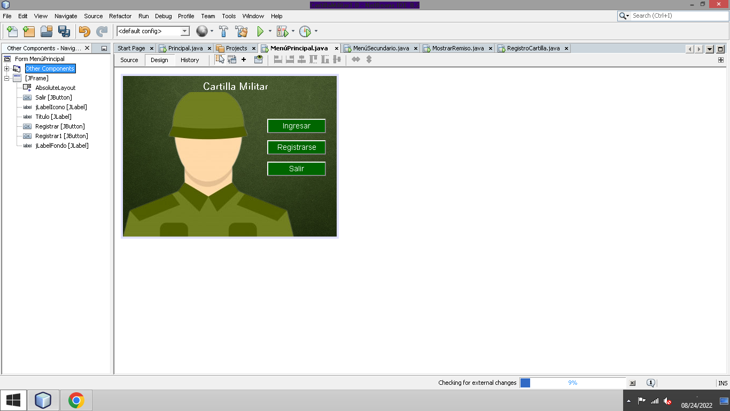

Página principal

Inicio de sesión

Menú para administrativo

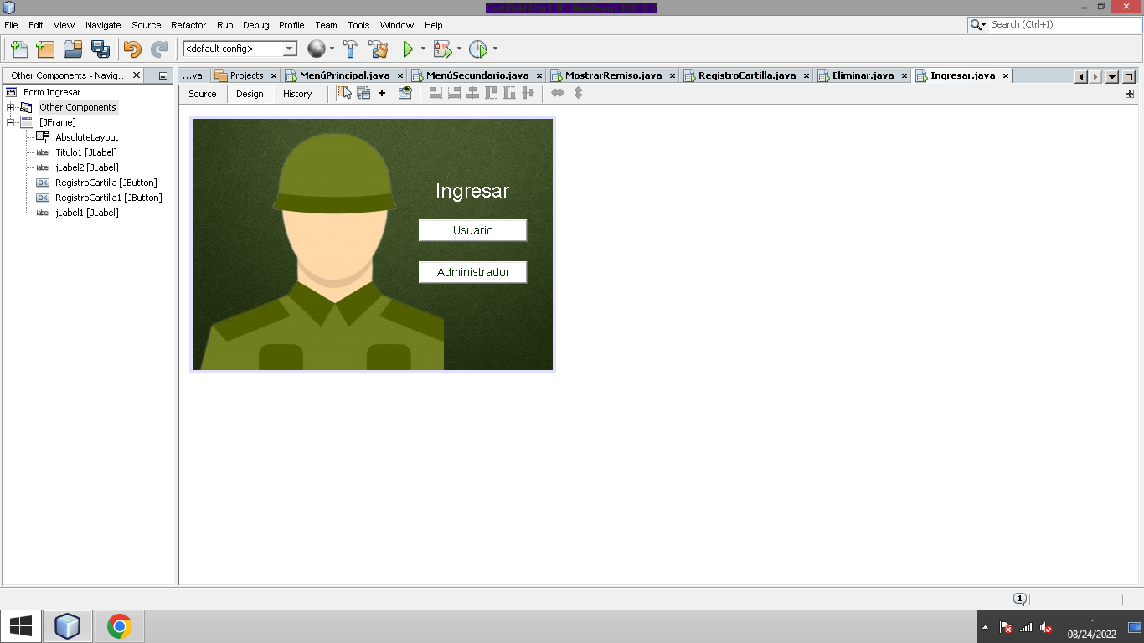

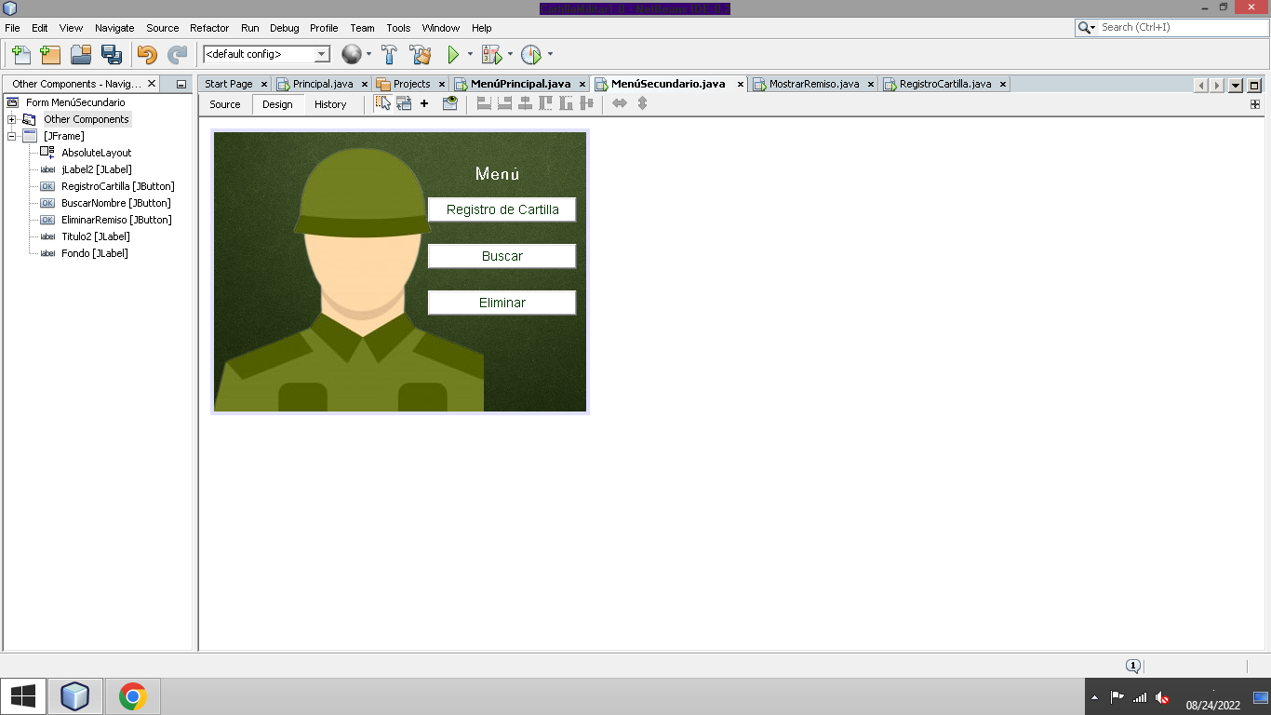

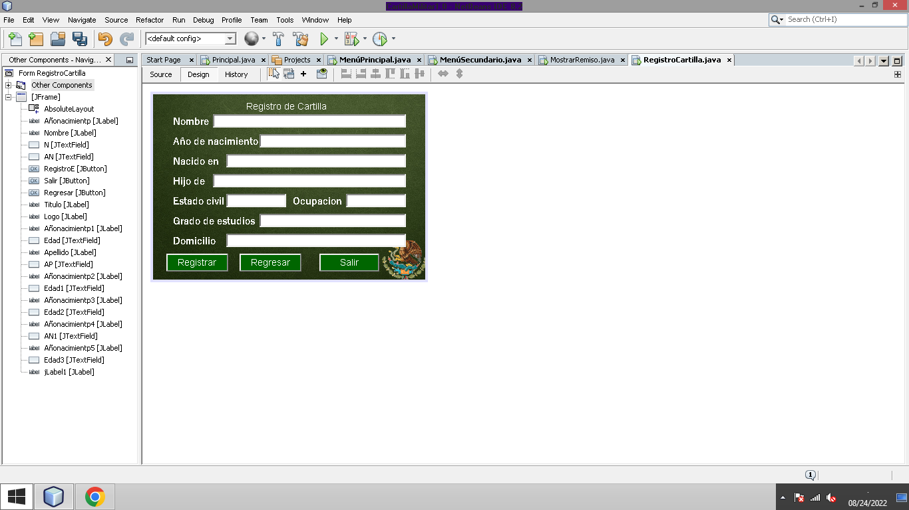

Registro de datos

Mostrar datos

Eliminar datos

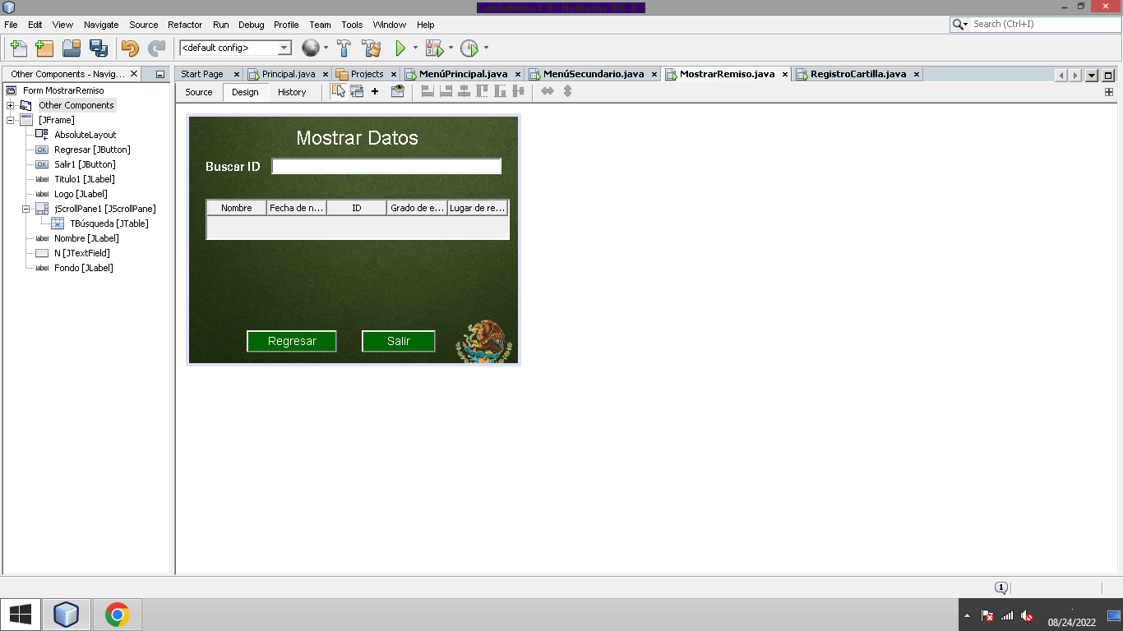

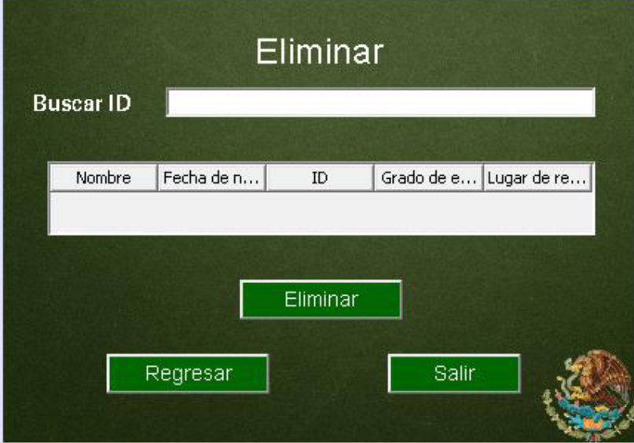



Inicio de sesión como usuario

Mostrar datos



# Propuestas de sistemas de información computacional que solucionen la problemática detectada en la organización

## Propuesta de solución:

Para la solución de esta problemática se va a crear un software de escritorio que permita el ingreso al administrativo y al postulante, en el cual se van agilizar procesos y optimizar el tiempo de captura de datos, el seguimiento a implementar es tener una pagina principal para el inicio de sesión o registro, se accederá a ella como usuario/ administrador, de acuerdo a restricción el menú va varias, para el administrador mostrara registrar datos , mostrar datos y eliminar datos, para nuestro usuario solo visualizara sus datos ya capturados con anterioridad.

El sistema se someterá a pruebas durante dos meses, de acuerdo a los resultados se harán modificaciones.

Se dará seguimiento con entrevistas a nuestros usuarios esto con el fin de tener conocimiento de previas mejoras.